Ambiente di sviluppo SISO

ISTRUZIONI PER L'IMPIANTO

JBOSS 7.1.1.
Scaricare da questa posizione il jboss 7.1 customizzato.

http://172.29.0.251:3690/svn/ConduzioneOperativa-CeT/dist/branches/base-sw/001 - base-sw/ambiente/JBoss
o
https://github.com/RegioneUmbria/SISO.git > tools\ambiente\JBoss

Andranno quindi configurati i file di connessione ai database:
- Sostituire nella cartella standalone/configuration il file datarouter.properties con quello formito. Dovrà contenere tante righe quanti sono gli enti gestiti nell’installazione, in particolare il valore COD_BELFIOREn dovrà essere il codice catastale del comune o un eventuale codice fittizio utilizzato nella configurazione dell’ente in AM. es.: G148=0
- Sostituire nella cartella standalone/deployment i file oracle-<nomeSchema>-ds.xml forniti, già configurati con le connessioni ai database di sviluppo.
Nel file oracle-Argo-ds.xml sarà necessario configurare solo il datasource riportato in immagine, poiché lo schema ARGO è unico e condiviso da più CS e da tutti gli enti dell’installazione
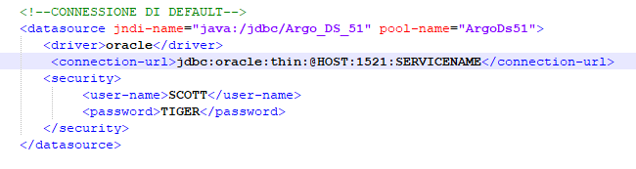

AMBIENTE ECLIPSE
Java: jdk-7u45
L’eseguibile della versione Java richiesta può essere reperito da: https://www.oracle.com/java/technologies/javase/javase7-archive-downloads.html

Eclipse 2021-03 o successivo predisposto con jboss-tools, plugin per git.
Configurare la sezione Preferences → Installed JREs nel seguente modo a livello di progetto:
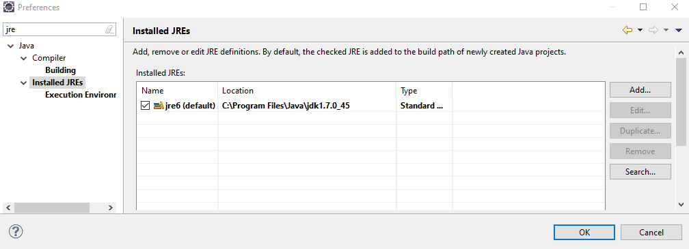
ll runtime java deve essere chiamato jre6 anche se deve puntare alla jdk1.7.0.45.
Se jre6 viene impostato come default potrebbe essere necessario configurare il compiler compliance level a 1.7.
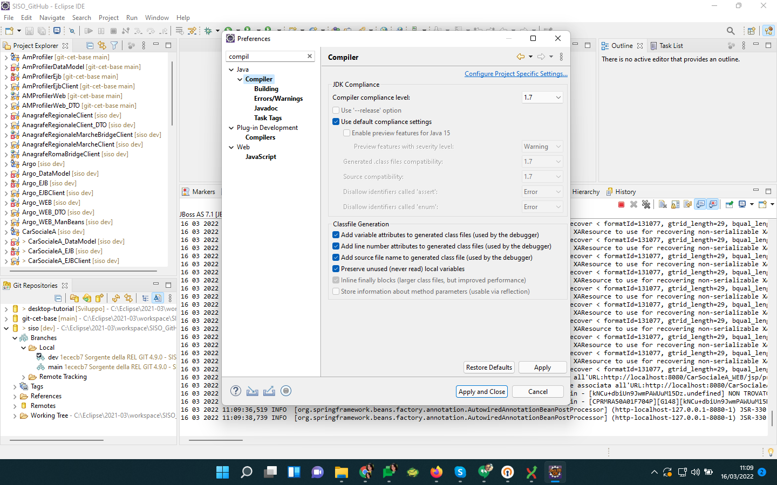
Il runtime di jboss deve essere con il nome impostato di default da jboss tools e partire con la jre6 impostata sopra.
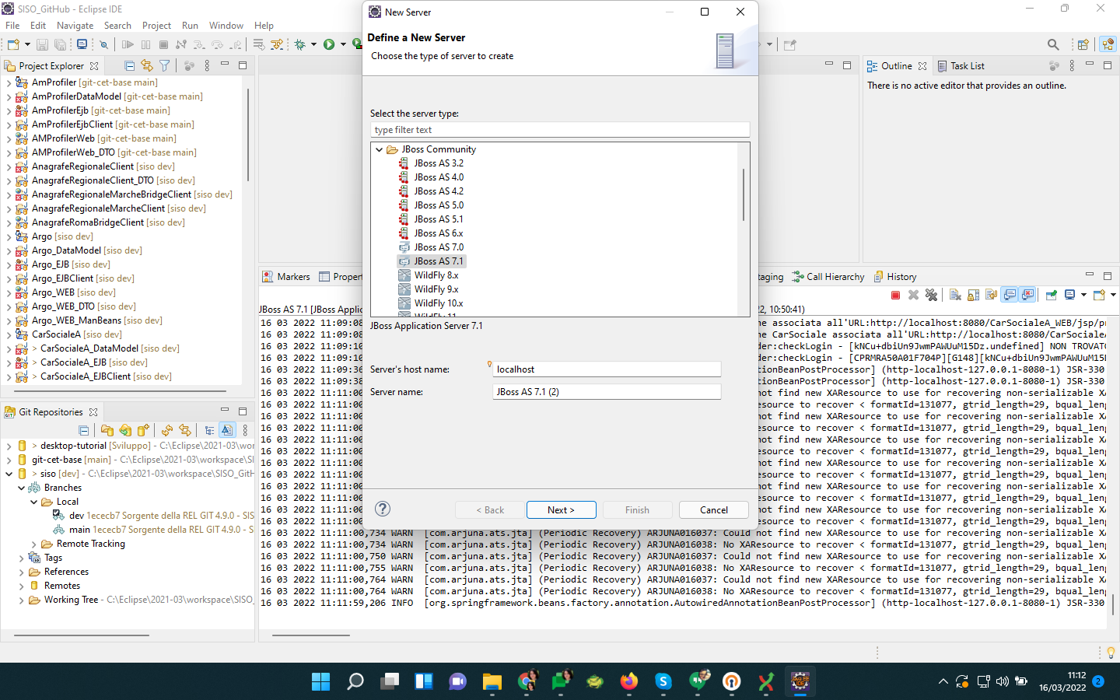

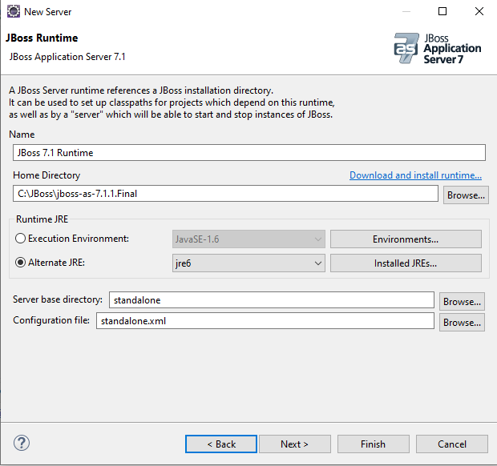

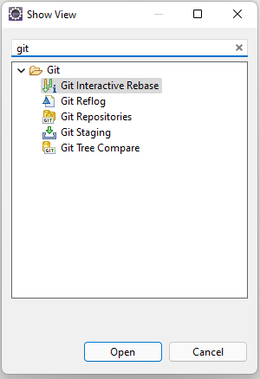
I repository del sorgente sono gestiti da GitHub:
https://github.com/RegioneUmbria/SISO.git
- la cartella src/git-cet-base contiene i progetti di base della piattaforma git
- la cartella src/siso contiene i progetti siso
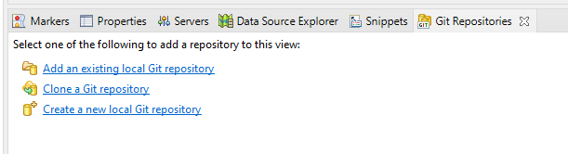
Il repository può essere clonato esternamente attraverso programmi desktop come GitHub Desktop o GitExtensions o direttamente da eclipse attraverso la vista apposita

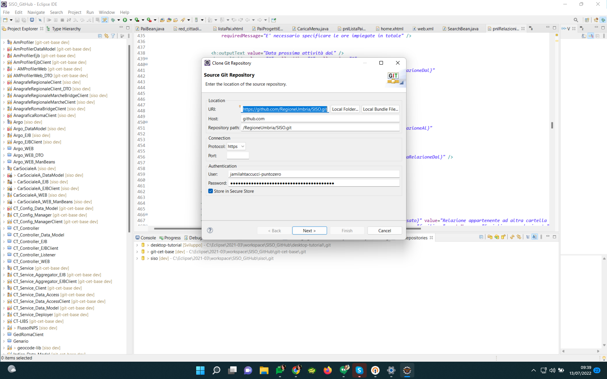
Per clonare il repository da GitHub è necessario inserire come credenziali il nome utente GitHub e un token che dovrà essere generato dal portale seguendo le istruzioni seguenti
https://docs.github.com/en/authentication/keeping-your-account-and-data-secure/creating-a-personal-access-token

IMPORT PROGETTI IN ECLIPSE
Una volta scaricato il repository sorgente occorre importare i seguenti progetti, tramite File → Import
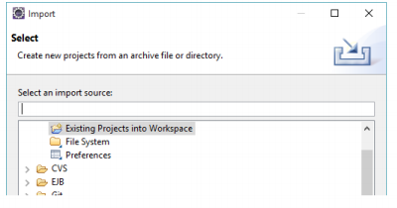
Importare innanzitutto i seguenti progetti della cartella git-cet-base:

- Selezionare la cartella librerie e lasciare la spunta solo su:
  - ext/CT-LIBS
  - webredutils
  - Tutti i progetti della cartella git-cet-base\librerie\webred-lab
- Tutti i progetti della cartella CeTService
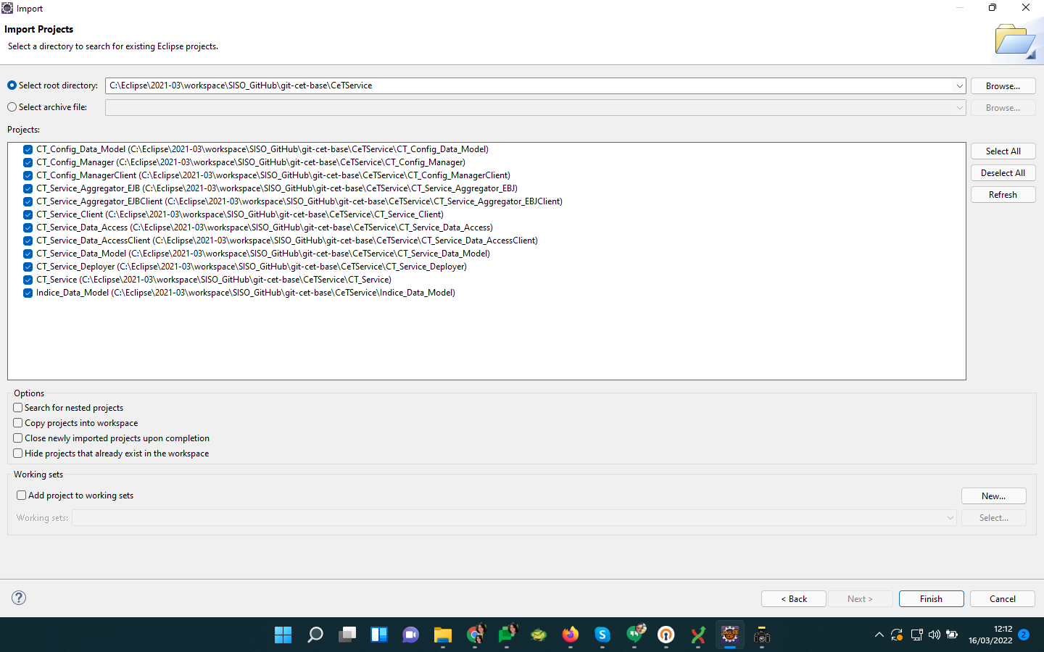
- Tutti i progetti della cartella AMProfiler
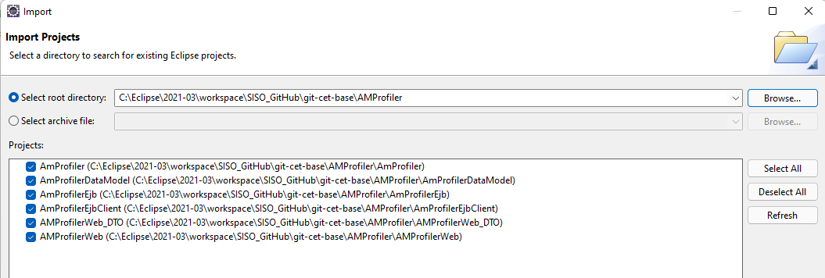
- Se occorre lavorare sui processi di caricamento scaricare anche tutti i progetti della cartella Processi, in caso contrario sono sufficienti i precedenti.
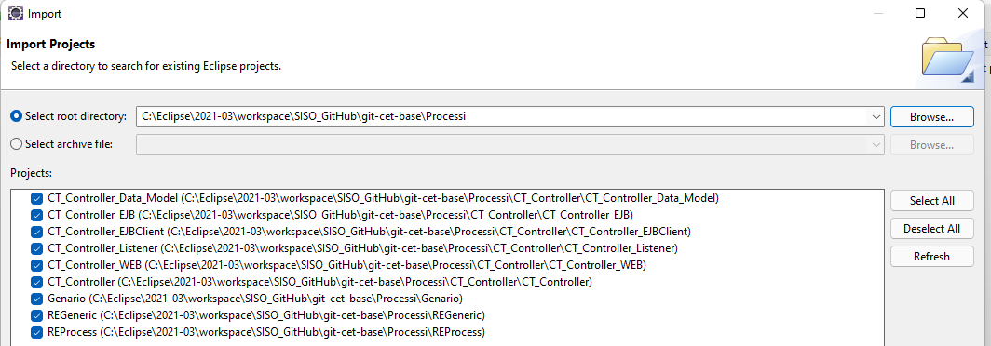

Compilare e provare ad avviare il JBoss con i soli progetti:
- AMProfiler
- CT_Service
- CT_Service_Client

Una volta verificato il corretto funzionamento dello step precedente importare anche gli altri progetti contenuti nella cartella siso:
- Progetti selezionati nell’immagine, contenuti nella cartella librerie

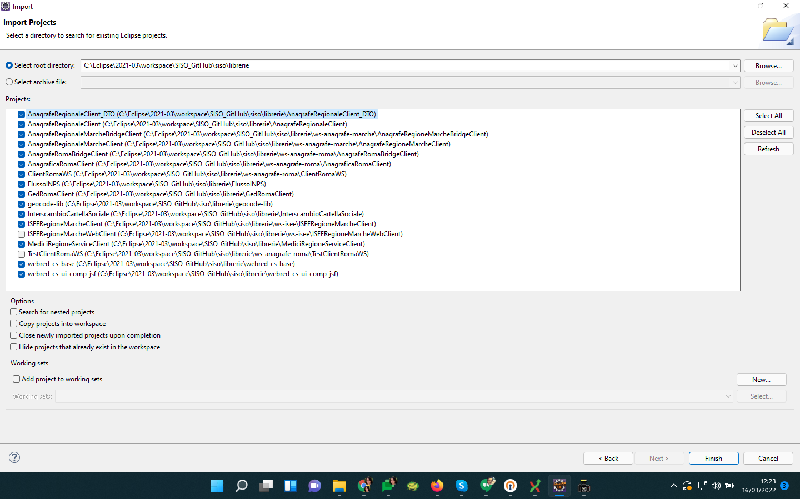
- Progetti selezionati, contenuti nella cartella Argo
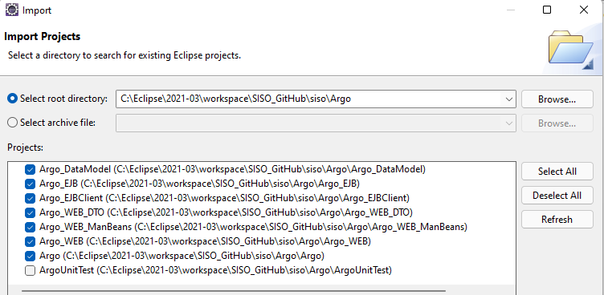
- Progetti selezionati contenuti nella cartella CartellaSociale
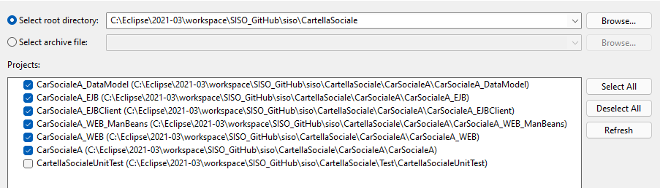
- Tutti i progetti contenuti nella cartella SegretariatoSoc
- Progetti selezionati contenuti nella cartella SocioSanitario
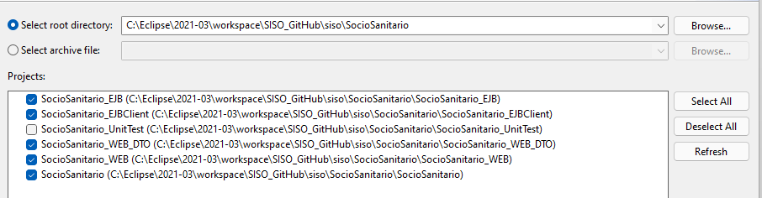

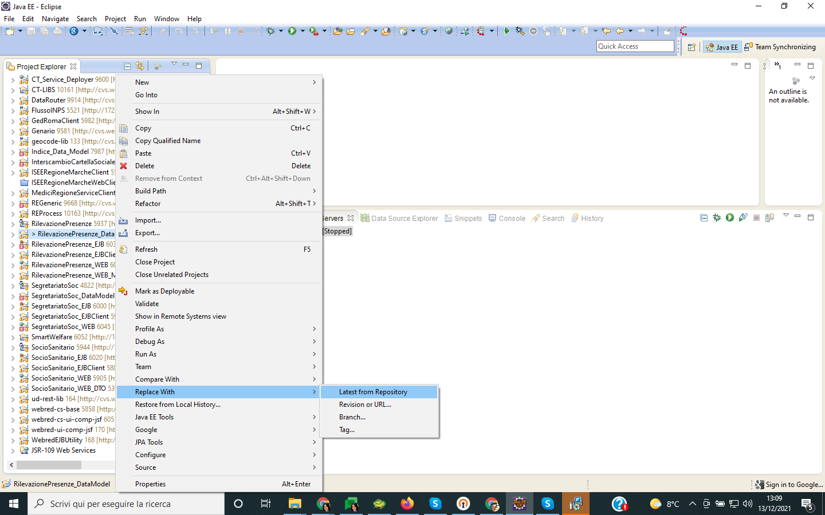
Nel processo di import può accadere che alcuni progetti perdano il riferimento ad altri nel classpath, se compare il simbolo > e la compilazione non va a buon fine, rimpiazzare il file modificato con quello del repository.

Di seguito uno screenshot del workspace con i progetti necessari: prima di iniziare con lo sviluppo accertarsi di aver effettuato lo switch sul branch di sviluppo (dev) o sul particolare feature branch di riferimento.
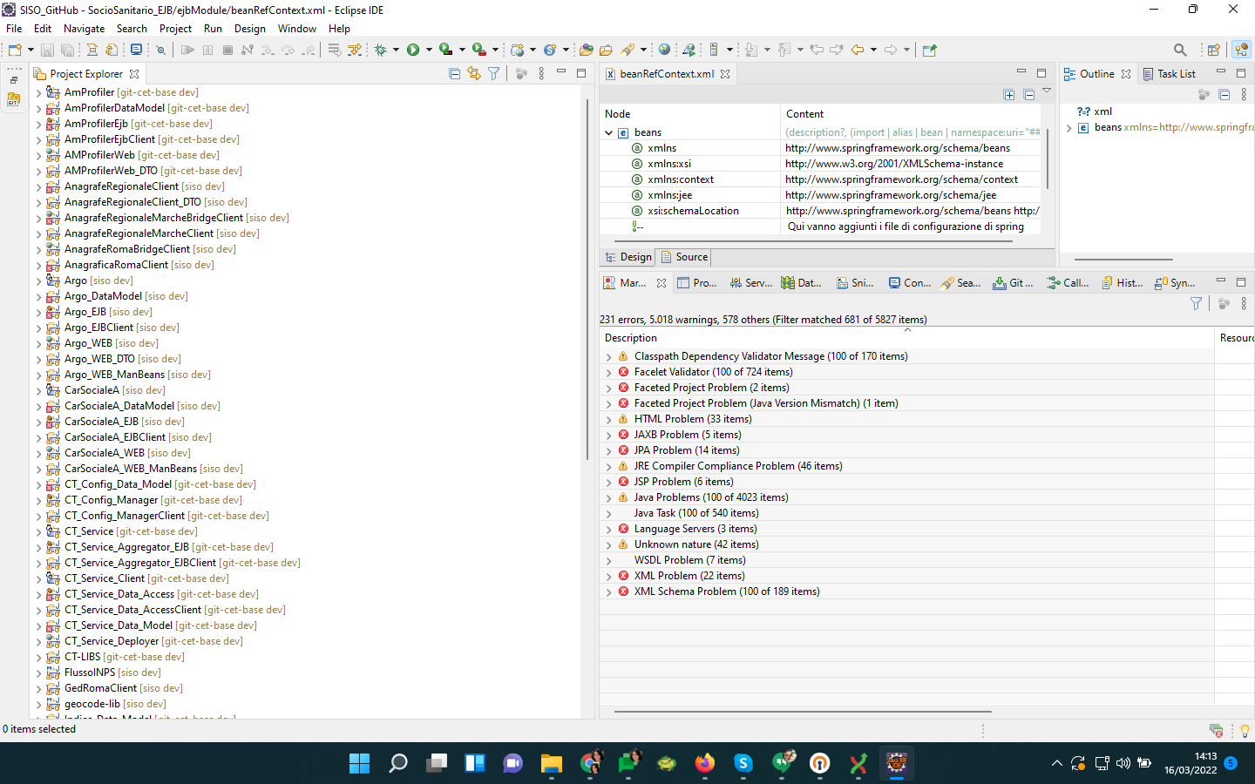
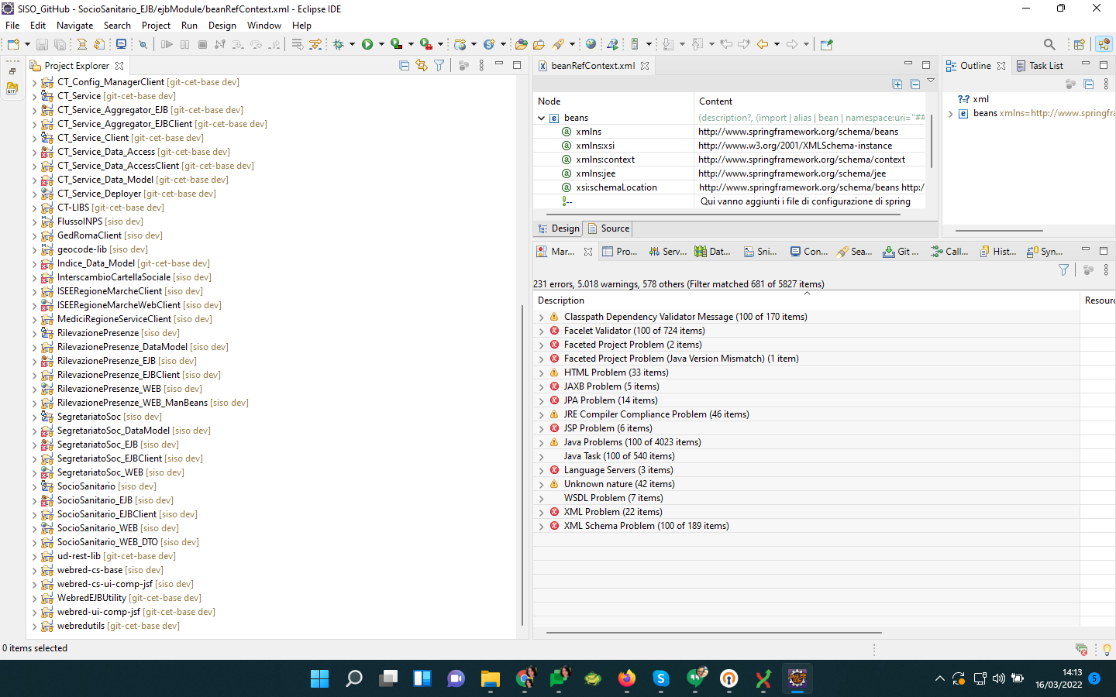
Nel runtime di Jboss si devono aggiungere questi progetti:
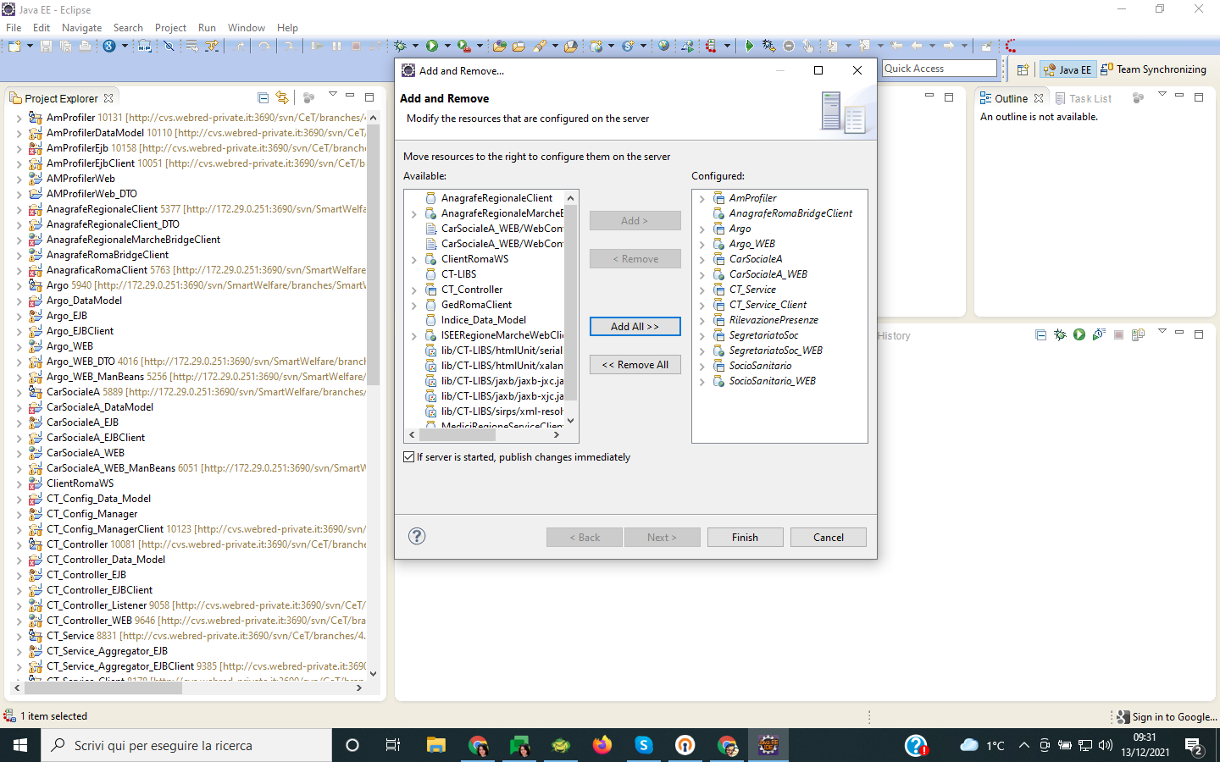
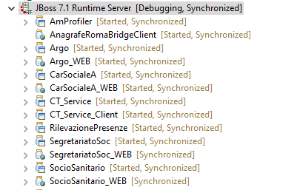
Va configurato il jboss-deploy-cleaner.bat dal menu external tools di eclipse
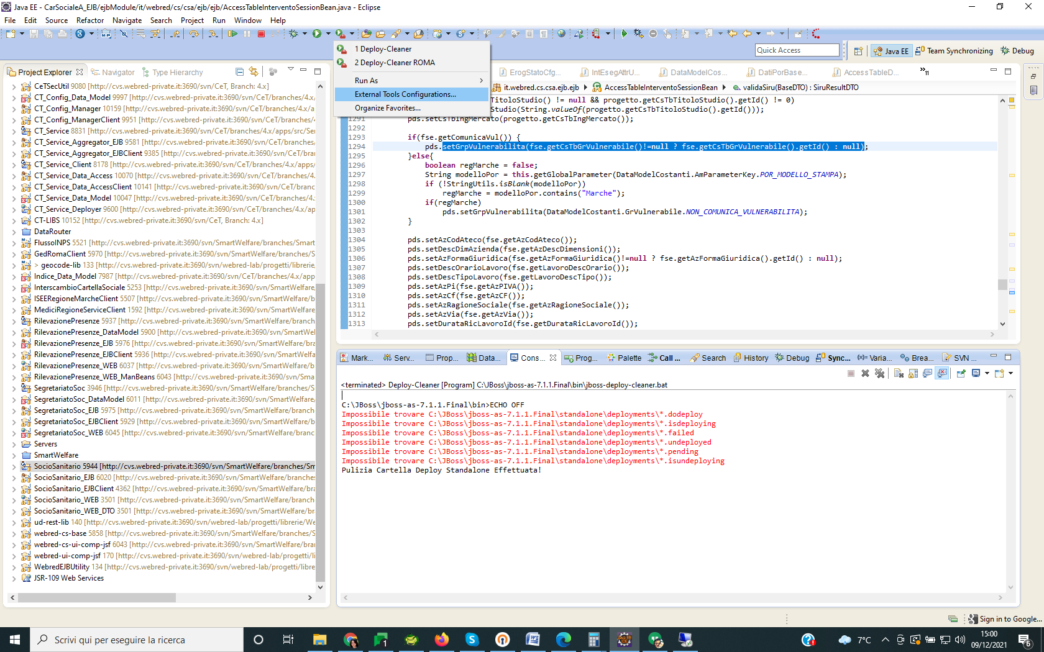
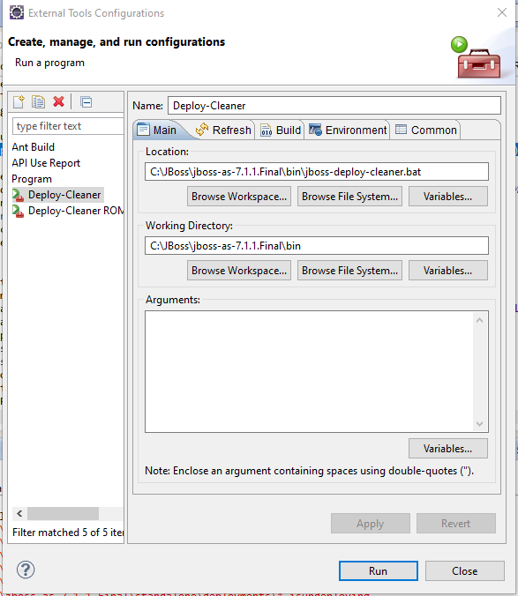
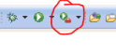
questo BAT va lanciato SEMPRE, immediatamente prima di ogni avvio di Jboss

